老年犯罪與被害概況
近10年（94-103年）老年涉及刑事案件數平均每年增幅達12.75%，相對比老年人口平均每年增幅2.66%高出10.09個百分點。老年嫌疑犯中男性比重介於74%~81%，老年被害人男性比重則介於62%~71%，嫌疑犯性比例(男性÷女性×100)由94年376.96降至103年301.38，被害人性比例由94年233.81降至103年165.69。
- 老年犯罪
（一）近10年（94-103年）老年涉及刑事案件數，自94年3,355件逐年遞增至103年9,877件，平均每年增幅達12. 75%。
觀察94-103年老年涉及刑事案件數（即刑事案件中至少有1位以上老年涉案），自94年3,355件逐年增加，除100年6,805件較上年微減外，各年均呈增加，103年達最高峰9,877件更較94年增加1.94倍，平均每年增幅12.75%，占全般刑案破獲數比重從94年0.97%上升至103年3.75%，亦呈逐年遞增趨勢。（詳圖1）
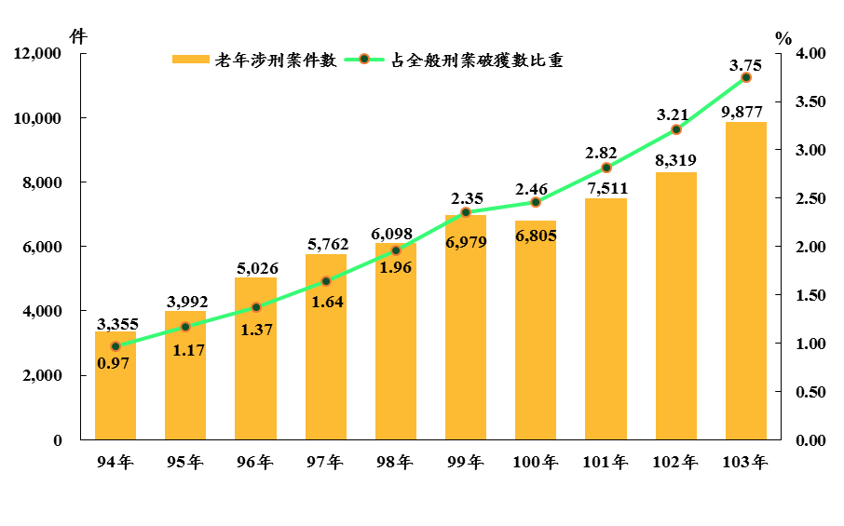圖1 94-103年老年涉及刑事案件數

（二）近10年（94-103年）老年嫌疑犯人數自94年4,202人逐年增至103年1萬745人，平均每年增幅11.00%，較老年人口平均每年增幅高出8.34個百分點，103年老年犯罪人口率390.51人較94年192.43人增加198.08人。
我國65歲以上老年人口占總人口比率自82年起超過聯合國衛生組織所訂7%高齡化社會標準，正式邁入「高齡化社會（aging society）」且持續攀升，至103年底已達11.99%，為歷年新高。隨著醫療進步，國人壽命持續延長，94年老年人口221萬6,804人逐年遞增至103年280萬8,690人，平均每年增幅達2.66%。
老年嫌疑犯人數自94年4,202人逐年增加至103年1萬745人，平均每年增幅11.00%，相對較老年人口平均每年增幅高出8.34個百分點。
103年緝獲老年嫌疑犯人數占總嫌疑犯人數比重4.11%，亦較94年2.03%增加2.08個百分點，每10萬名老年人口中嫌疑犯人數（犯罪人口率）390.51人較94年192.43人增加198.08人（或增1.03倍）。（詳表1）
表1 94-103年老年人口、嫌疑犯與犯罪人口率

（三）近10年老年嫌疑犯中男性比重介於74%~81%，嫌疑犯性比例(男性÷女性×100)由94年376.96降至103年301.38。
依性別觀察，近10年男性老年嫌疑犯人數自94年3,321人增加至 103年8,068人，平均每年增幅達10.37%。女性老年嫌疑犯人數近10年趨勢亦呈相同情形，自94年881人增加至103年2,677人，平均每年增幅達13.14%。女性嫌疑犯人數成長率比男性嫌疑犯高出2.77個百分點。
近10年老年嫌疑犯中男性比重介於74% ~ 81%之間，女性老年嫌疑犯占比約2成，以99年占近2成6最高。(詳表1、圖2)
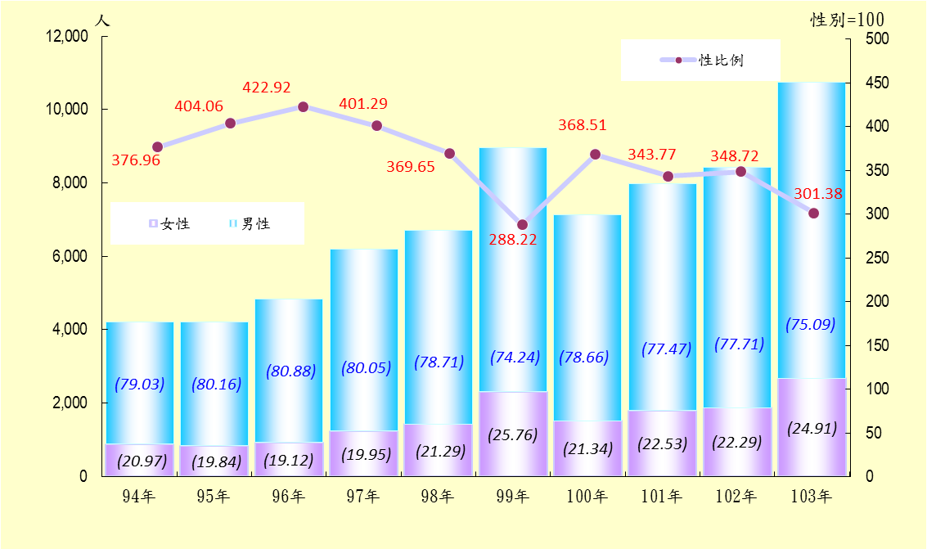圖2 94-103年老年嫌疑犯人數按性別分

說明：( )為占總嫌疑犯構成比。
103年犯罪人口率，每10萬名男性老年有628.24人涉嫌犯案，較94年303.44人增加324.80人，而每10萬名女性老年有182.44人涉案較94年80.89人增加101.55人；其中性比例(男性÷女性×100)由94年376.96降為301.38，顯示男性嫌疑犯人數雖仍高出女性甚多，惟女性嫌疑犯增幅較男性為大。(詳圖3)
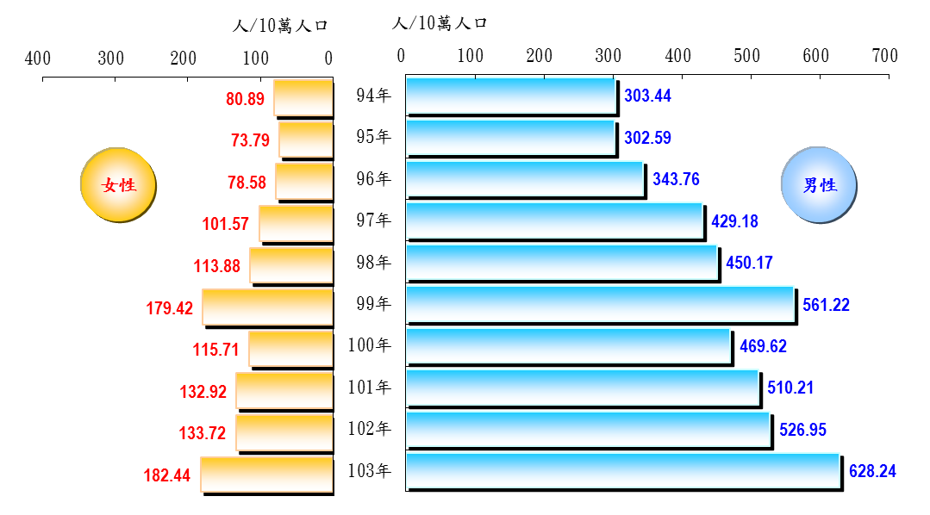圖3 94-103年老年嫌疑犯犯罪人口率按性別分

（四）近10年老年嫌疑犯涉案主要為公共危險、賭博、普通竊盜等案類；其中男性主要為公共危險案，女性則以賭博及普通竊盜案為主。
觀察近10年老年嫌疑犯之涉案類型，概分為2階段，早期（94~100年）主要集中在賭博、普通竊盜、違反選罷法及公共危險等案類。觸犯選舉罷免法人數易受當年舉辦選舉規模影響而造成波動起伏較大，尤其94年比重高達32.13%及99年占22.95%較多。
違反選罷法之男性嫌疑犯以94年及99年分別占27.61%、18.15%較多，女性嫌疑犯除96年及100-102年以外，觸犯選罷法比例均占1成5以上，尤其是94年49.15%、99年36.77%比重較男性嫌疑犯高出甚多。
近3年(101-103年)主要為公共危險、賭博、普通竊盜、駕駛過失及一般傷害等案類，尤其是賭博案與公共危險案各約占2成，103年雖舉行九合一地方大選，但老年違反選舉罷免法之比重只佔老年嫌疑犯之10.92%，顯見近年來政府在打擊賄選，防制金錢暴力介入選舉之行動已產生顯著效果。
以性別觀察，近10年男性嫌疑犯涉案比重以公共危險案占20.84%居第1、其次為賭博案占16.87%居第2、普通竊盜案占12.87%居第3，其餘案類均在10%以下；女性嫌疑犯涉案主要是賭博案占22.26%、普通竊盜案占18.25%及選舉罷免法案占15.56%較高，其他案類比重均不足1成。(詳表2、圖4)
表2 近10年老年犯罪主要涉案案類－按性別分

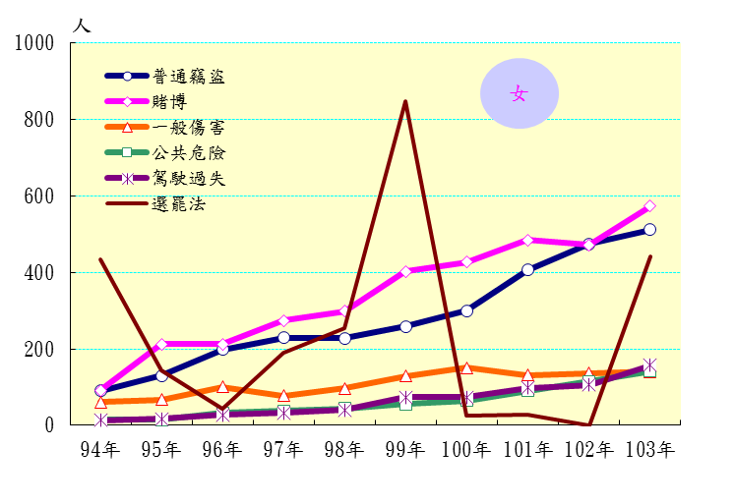圖4 老年犯罪主要涉案案類嫌疑犯人數
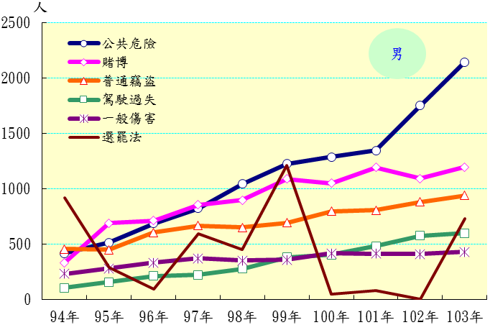

（五）近10年增加數較明顯案類，男性嫌疑犯以公共危險、賭博及駕駛過失等案類增加較多，女性嫌疑犯則以賭博、普通竊盜案較多。
觀察近10年老年犯罪各主要案類增減數，男性嫌疑犯以公共危險案增加1,727件居第1，其餘依序為賭博案865件、駕駛過失案495件、普通竊盜案486件、一般傷害案201件。女性嫌疑犯則以賭博案增加483件居第1，其餘依序為普通竊盜案422件、駕駛過失案144件、公共危險案127件。 (詳圖5)
圖5 近10年老年犯罪增加數較大案類
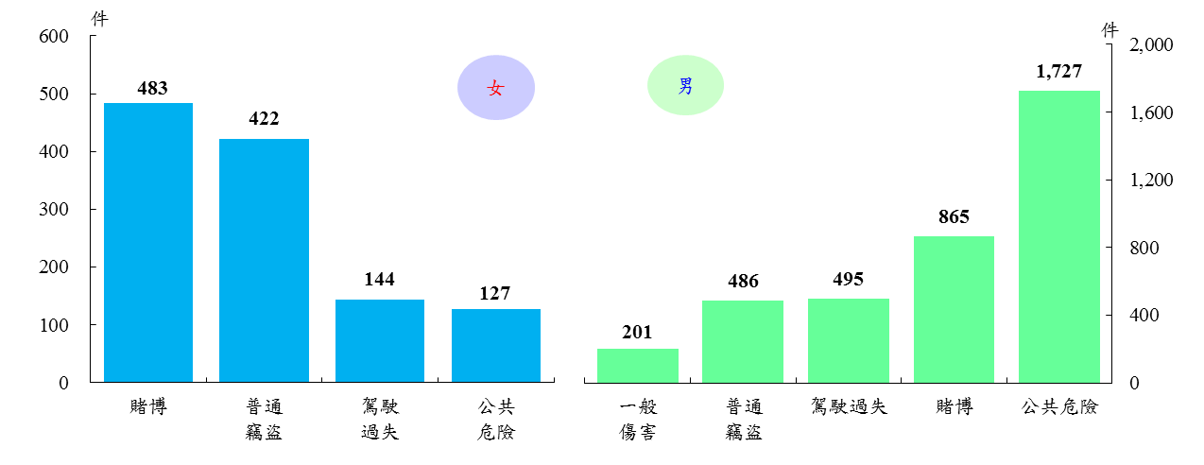

（六）103年老年男性嫌疑犯以涉公共危險案居第1，主要是因酒醉駕車者占絕大多數；女性嫌疑犯則以賭博案居首。
103年老年嫌疑犯1萬745人，較上(102)年增加2,318人(+27.51%)，主要是違反公職人員選舉罷免法增加1,172人，公共危險案增加419人(+22.44%)，賭博案增加206人(+13.18%)。違反選罷法嫌疑犯大量增加主要係確保103年11月29日9合1選舉順利進行，本署訂定「103年地方公職人員選舉淨化選前治安及查賄制暴暨蒐證專案計畫」，嚴密查察賄選，且102年沒有大型選舉，基期偏低所致。
由性別觀察，男性嫌疑犯涉案結構比以公共危險案占26.57%居第1位，賭博案14.81%居第2位，普通竊盜案11.65%居第3位；女性嫌疑犯涉案結構比以賭博案占21.44%居第1位，普通竊盜案19.13%居第2位，違反公職人員選舉罷免法16.51%居第3位。(詳表3)

表3 103年老年嫌疑犯案類統計

- 老年被害
（一）近10年（94-103年）老年被害人自94年1萬3,329人減少至103年1萬2,182人，被害人口率442.73人較94年減少167.67人。
老年被害人數自94年1萬3,329人減少至103年1萬2,182人，除97年因增列機車竊盜達1萬5,764人外，自100年起呈減少趨勢，主要係落實「執行強化掃蕩汽機車竊盜犯罪專案評核計畫」、「同步查緝易銷贓行動專案」及「汽機車加設防竊辨識碼」等措施，從而打擊竊盜犯罪集團、掃蕩銷贓管道等所致。
103年老年被害人占總被害人比重5.81%亦較94年3.88%增加1.93個百分點，每10萬名老年人口中被害人數（被害人口率）442.73人則較94年610.40人減少167.67人（或減27.47%）。（詳表4）
表4 94-103年老年人口、被害人與被害人口率

近10年男性老年被害人自94年9,336人減少至 103年7,597人，平均每年減幅達2.26%。女性老年被害人數增減互見，94年3,993人，95年起均超越4,200人，103年為4,585人。(詳表4)
（二）近10年老年被害人中男性比重介於62% ~ 71%，被害人性比例(男性÷女性×100)由94年233.81降為165.69。
近10年老年被害人中男性比重介於62% ~ 71%之間，且自97年後比例逐年減少；女性老年被害人比重介於29% ~ 38%之間，自97年後比例逐年增加，與男性老年占比趨勢相異。(詳圖6)
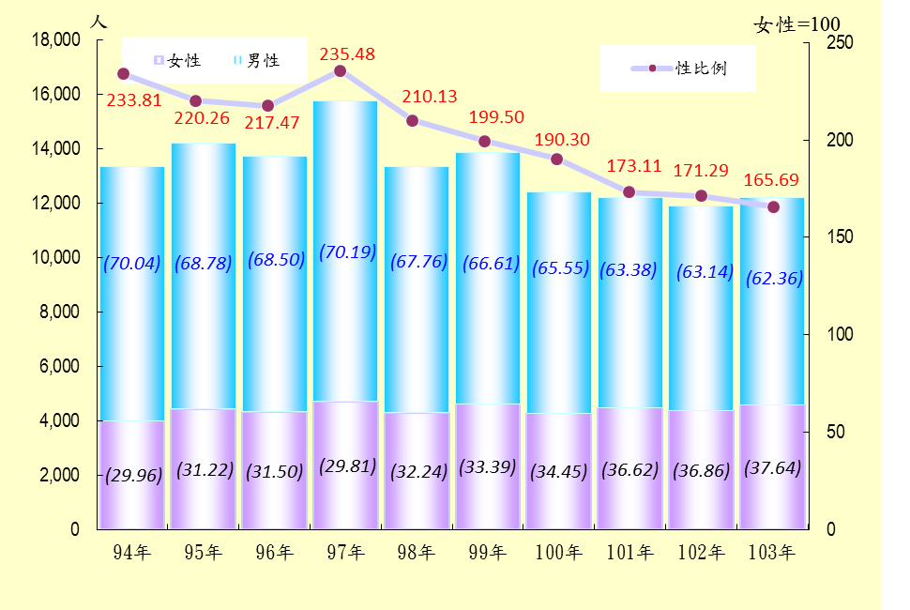圖6 94-103年老年被害人數按性別分

說明：( )為占總嫌疑犯構成比。
以被害人口率觀察，103年被害人口率為每10萬名男性老年有591.57人被害，較94年853.02人減少261.45人，而每10萬名女性老年有312.47人被害，較94年366.61人減少54.14人；其中性比例(男性÷女性×100)由94年233.81降為165.69，顯示男性被害人數雖高於女性，惟二者差距逐漸縮小。(詳圖7)
圖7 94-103年老年被害人口率按性別分

（三）近10年老年被害人之案類，早期（94~96年）主要集中在普通竊盜及詐欺案，中期（97~99年）與機車竊盜案並列為3大被害主要案類，近期（100~103年）駕駛過失案的比例開始超越詐欺，亦為老年被害的主要案類之一。
觀察近10年老年被害人之案類，概分為3階段，早期（94~96年）主要集中在普通竊盜及詐欺案，2者占老年被害總數的60% ~ 64%，自97年開始納入機車竊盜案被害人統計後，中期（97~99年）與普通竊盜及詐欺案並列為3大被害主要案類，3者占老年被害總數的58% ~ 66%，近期（100~103年）駕駛過失案的比例開始超越詐欺，與普通竊盜案、機車竊盜案和詐欺案並列為老年被害的主要案類。
以性別觀察，近10年男性被害人被害案類比重以普通竊盜案占34.41%居第1、其次為詐欺案占13.39%、機車竊盜案占11.37%居第3，其餘案類均在10%以下；女性嫌疑犯涉案主要是普通竊盜案占28.69%居第1、其次為詐欺案占19.90%、駕駛過失案占12.36%居第3，其他案類比重均不足1成。(詳表5、圖8)
表5 近10年老年被害主要案類－按性別分

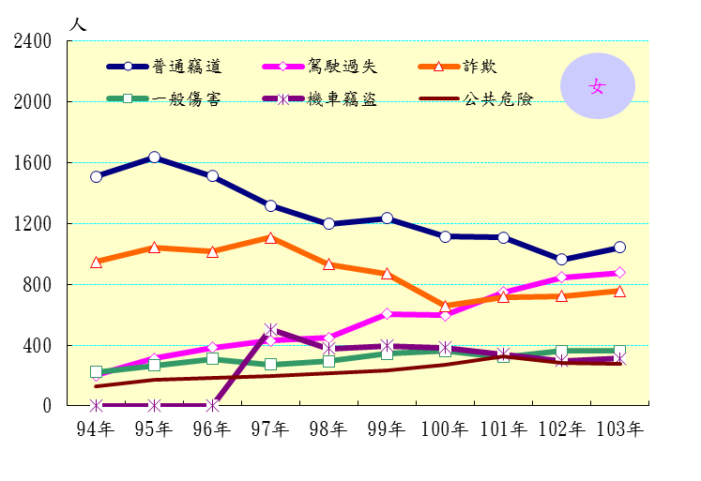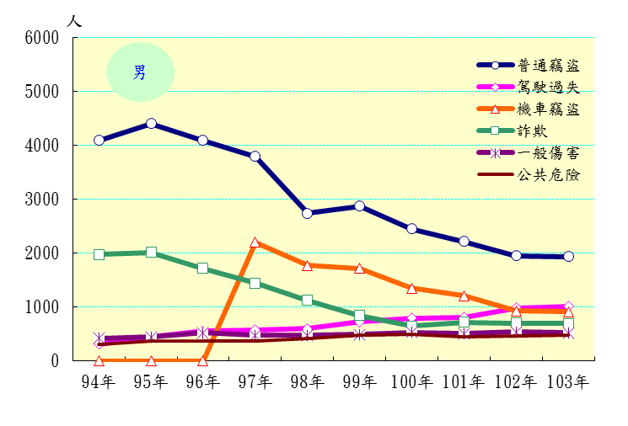圖8 老年被害主要案類被害人數

（四）103年老年男、女性被害人均以普通竊盜案居首，駕駛過失案居次。
103年老年被害人1萬2,182人，較上(102)年增加297人(+2.50%)，主要是普通竊盜案增加64人(+2.20%)，駕駛過失案增加58人(+3.17%)，毀棄損壞案增加29人(+8.01%)。
由性別觀察，男性被害案類結構比以普通竊盜案占25.44%居第1位，駕駛過失案13.32%居第2位，機車竊盜案12.07%居第3位；女性被害案類結構比以普通竊盜案占22.75%居第1位，駕駛過失案19.13%居第2位，詐欺案16.47%居第3位。(詳表6)
表6 103年老年被害人案類統計

八、結論
自82年起我國65歲以上老年人口占總人口比率首度超過聯合國衛生組織所訂7%高齡化社會的標準，正式邁入「高齡化社會（aging society）」，老年人口比率持續攀升，至103年底已達11.99%，為歷年新高；老年犯罪數呈逐年上升趨勢，老年犯罪問題值得各界關注。
近10年（94-103年）老年犯罪涉案件數，自94年3,355件增至103年9,877件，平均每年增幅達12.75%，103年涉案件數相較94年增加1.94倍。老年嫌疑犯男性所占比重介於74% ~ 81%之間仍屬多數，平均每年增幅10.37%，女性則為13.14%，女性嫌疑犯人數成長幅度相對高出男性嫌疑犯2.77個百分點。老年被害人男性所占比重介於62% ~ 71%之間亦屬多數，但自97年後佔比逐年下降，平均每年減幅2.26%，女性則為每年平均增幅1.55%。
近3年公共危險案占男性嫌疑犯比重最高，主要為觸犯酒駕遭移送，另駕駛過失案比重亦逐年增加，已躍居第4位，本署持續要求各警察機關「嚴正執法，加強取締酒駕」，同時呼籲民眾「酒後不開車、開車不喝酒」，並落實「指定駕駛」、「搭乘計程車返家」等宣導措施，並對於年齡較大的駕駛者，應定期評估自己的身體狀況及反應力，做好安全上路之準備。
在老年被害方面，觀察近10年資料可得知普通竊盜一直為老年被害之首要案類，其原因為臺灣較多無與子女同住的老年人，遂易成為竊賊容易下手的作案目標。
人口結構的改變，老人問題逐漸成為政府首要解決的重要課題，然國內老人問題之重心多以老人福利、醫療、教育為主，老年犯罪與被害投入心力較少，建議警察機關今後在犯罪偵防上能多注重在老年犯罪與被害問題，以提供老人一個安全寧靜的治安環境。

